возможности геоинформатики в лекарственном ресурсоведении

А.Ю. Турышев, А.Б. Яковлев, С.В. Пьянков, С.Д. Вахрушев
ГОУ ВПО ПГФА Росздрава, ГОУ ВПО ПГУ, Управление по охране окружающей среды Министерства градостроительства и развития инфраструктуры Пермского края
г.Пермь aleksej2@mail.ru, psv@psu.ru

Современные информационные технологии во всем мире и в России разрабатывают, внедряют и используют в различных отраслях знаний в науке и практике [Маслиев, 2004]. Геоинформационные технологии и системы обладают бóльшими возможностями отражения, анализа и моделирования географических объектов и явлений, чем традиционные способы. Несомненный интерес в построении таких систем представляют лекарственные растения, имеющие территориальную привязку к определенным ландшафтам, типам почв, фитоценозам и т.д. До настоящего времени в Фармации и в Ресурсоведении лекарственных растений опыта создания геоинформационных систем практически не было.
Хранящаяся в ГИС информация приносит реальную пользу только при ее использовании для решения прикладных задач. Каждая ГИС, наряду с модулями для ввода и вывода данных, обязательно имеет средства, предназначенные для выполнения общих функций пространственного анализа, и средства для решения специфических задач пользователя, которые зависят от моделей данных, поддерживаемых ГИС и используемых для решения задач пользователя [5].
Прежде всего это функции организации выбора объектов по тем или иным условиям, редактирования структуры и информации в базах данных; картографической визуализации; построения буферных зон; анализа наложений; сетевого анализа и др. [Лурье, 2002].
Информация о количественной оценке сырьевой базы лекарственных растений Пермского края, содержании биологически активных веществ в растительном сырье носит фрагментарный характер и, частично, устарела, что определяет необходимость их системного ресурсоведческого и химико-фармакогностического изучения. Создание геоинформационной системы по массиву полученных фармакогностических данных безусловно является актуальным для современной фармации.
Несмотря на огромные возможности, в лекарственном ресурсоведении ГИС – технологии пока не нашли широкого применения.
В литературе [Маслиев, 2004] имеются сведения об использовании геоинформационных технологий при учете отдельных представителей флоры различных регионов РФ (Селенгинское Прибайкалье, Республика Коми, Ставропольский край). Однако, эти исследования, главным образом, были посвящены мониторингу редких и исчезающих видов растений. с применением геоинформационных технологий. Все эти работы связаны преимущественно с фиксацией координат популяций изучаемых видов.
Пермский край, учитывая свое положение, вполне может служить «полигоном» для разработки методик использования ГИС – технологий в ресурсоведении лекарственных растений.
Важной составляющей для практической организации и проведения заготовок, а также возможной охраны является картирование зарослей лекарственных растений [Борисова, 1961].
Обычно на схематических картах отображают сведения о размещении зарослей (=популяций) дикорастущих лекарственных растений (ДЛР). Такие карты – схемы обычно составляют на основе картографического материала, который был использован при работе в полевых условиях [Борисова, 1961].
Итоги изучения запасов сырья на всей исследуемой территории, обычно отражают на мелко-, средне- и крупномасштабных картах (масштаба от 1:1 000 000 до 1:25 000). Выбор масштаба, как правило, определяется назначением карты:
- Мелкий масштаб достаточен для составления ареала вида.
- Карты среднего масштаба позволяют судить о распространении вида в пределах областей или отдельных физико-географических районов;
- Крупномасштабные карты необходимы для учета запасов сырья и планировании заготовок. При этом, местонахождение популяций принято указывать картографическими знаками.
Явным преимуществом геоинформационных систем является их возможность на одной топооснове (электронной карте) менять масштаб. Поэтому, на наш взгляд, они идеально подходят для картирования лекарственных растений, т.к. позволяют совместить все вышеперечисленные задачи [Яковлев, 2005].
К сожалению, данные ресурсоведческих работ, полученные ранее, быстро устаревают и не дают объективной оценки состояния лекарственной флоры. Это вызывает определенные затруднения, связанные с мониторингом и использованием известных популяций ДЛР.
Учитывая, что основными задачами ресурсоведения на современном этапе является не только изучение лекарственной флоры (как таковой) и поиск промышленных зарослей, но и выявление видов (популяций), нуждающихся в охране, а также оценка состояния ценопопуляций, встает вопрос о внедрении в ресурсоведение лекарственных растений современных технологий, в частности геоинформационных систем (ГИС).
Работу проводили в сотрудничестве с ГИС – центром Пермского государственного университета.
В работе использовали топооснову, предоставленную ГИС – центром ПГУ «Карта Пермской области 1:200000».
Для разработки ГИС «Лекарственные растения» в качестве исходного материала использовали программный продукт ArcView GIS 3.2a.
Исходный вариант программы позволяет работать с топоосновой (электронной картой). Данные на электронную карту накладываются слоями. Основным слоем являются административные границы региона (в нашем случае Пермского края) и его районов. Последующие слои (реки, населенные пункты; инфраструктура /дороги, теплотрассы, нефтегазопроводы/ и т.п.) можно варьировать.
Географические координаты (широту и долготу) определяли с помощью прибора GPS - навигатора фирмы Garmin ETrex Vista C с точностью на местности до 50 м.
Нами изучено 499 популяций 21 вида лекарственных растений на территории Ильинского и Карагайского районов Пермского края.
Определение запасов сырья изучаемых видов ЛР проводили на конкретных зарослях по общепринятой методике [4].
Для ЛР устанавливали следующие ресурсоведческие характеристики:
- адрес заросли (с установлением конкретных географических координат);
- площадь зарослей (S, га);
- плотность запаса сырья (ПЗС, кг/га);
- биологический запас (БЗ, кг);
- эксплуатационный запас (ЭЗ, кг);
- возможный объем ежегодной заготовки (ВОЕЗ, кг).

Для наглядного представления информации о массивах фармакогностических данных в качестве основы нами была использована программа ArcView GIS 3.2a, которая в своем исходном состоянии не позволила ввести необходимые характеристики популяций й базу данных.
После некоторой корректировки, удалось создать базу данных (БД), содержащую информацию о лекарственных растениях, обнаруженных при выполнении исследования.
Благодаря этому стало возможным отобразить на электронной карте точное местоположение (координаты) конкретных зарослей, а также «Паспорт места сбора сырья», в котором указаны основные ресурсоведческие характеристики и рекомендации по эксплуатации заросли.
На рисунке 1 представлен один из вариантов электронной карты распространения популяций лекарственных растений на территории Ильинского и Карагайского районов.
При выборе более мелкого масштаба происходит наложение точек местоположения популяций, расположенных на незначительном расстоянии, что затрудняет работу.
Однако, благодаря возможности ArcView GIS 3.2a менять масштаб изображения, данная проблема вполне разрешима при увеличении масштаба.

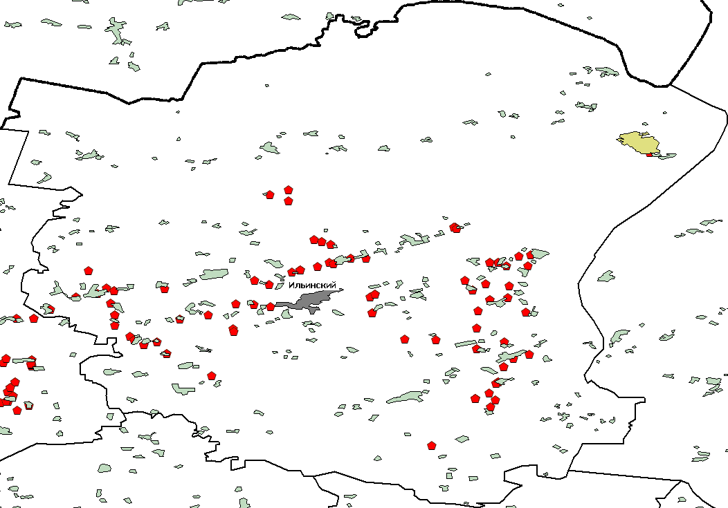
Рисунок 1. Фрагмент электронной карты – схемы ГИС «Лекарственные растения». Ильинский район
Пермского края» (М 1:500000), где
- популяции лекарственных растений

При работе с программами, подобными ArcView, важное значение имеет наличие в БД системы поиска или запроса.
В программе ArcView возможен поиск лишь по населенным пунктам, при условии «подключения» слоя «населенные пункты». Данная возможность позволяет получать наглядную информацию о наличии популяций лекарственных растений в окрестностях того или иного населенного пункта.
Однако, этот режим поиска не всегда оправдывает себя, учитывая, что на территории не только крупных (края и области), но и относительно мелких (районы) административных образований могут встречаться несколько населенных пунктов, имеющих одинаковые названия.
Для облегчения работы нами разработана и предложена для использования система, которая позволяет вести поиск требуемой информации по нескольким направлениям:
Для удобства использования программы был создан простой пользовательский интерфейс, открывающий широкие возможности работы с базой данных.
Кроме стандартных возможностей поиска, мы ввели другие варианты:
- вид лекарственного растения;
- административное образование
- ресурсоведческие характеристики популяций;
- растения, подлежащие охране;

Поиск по виду лекарственного растения позволяет выделять из всего массива данных лишь необходимый вид растения. При этом в общем массиве данных «результаты поиска» отображаются путем выделения контрастным цветом (Рисунок 2)

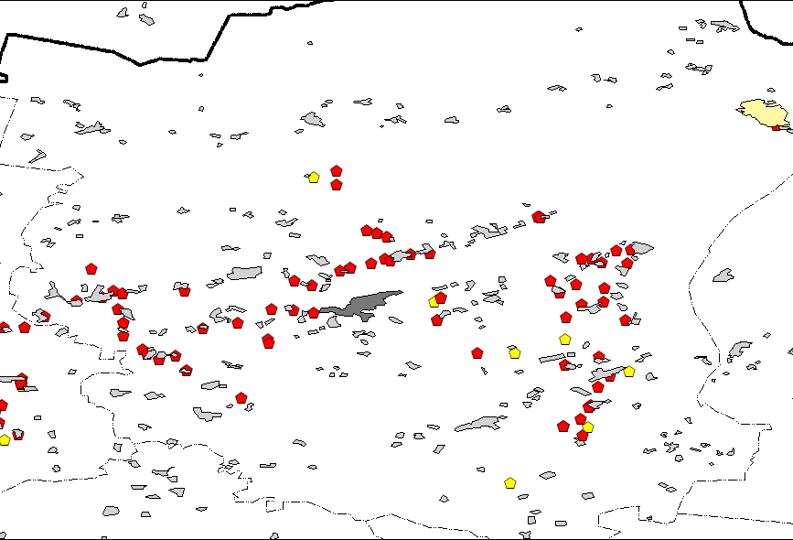
п.Ильинский
Рисунок 2. Фрагмент электронной карты – схемы ГИС «Лекарственные растения».
Ильинский район (М 1:500000) /режим поиска/, где
- – популяции душицы обыкновенной
- – популяции лекарственных растений

Данная функция позволяет создавать карты – схемы запасов сырья конкретного вида ЛР.
Ранее карты – схемы, изготовленные на бумажной основе, были слишком «большие по габаритам», нанесенные на них данные о местоположении популяций носили приблизительный характер, обозначение продуктивных зарослей, как правило, наносилось штриховкой различной интенсивности, а ресурсоведческие характеристики указывались (если позволял масштаб) набором цифр. Все это представляло некоторое неудобство в их использовании.
В настоящее время гораздо эффективнее использованть электронные карты – схемы, на которых местоположение популяций указывается более точно с помощью географических координат (широты и долготы). Кроме того, они содержат больше информации, которая отражена более наглядно в виде паспорта популяции. (Рисунок 3)

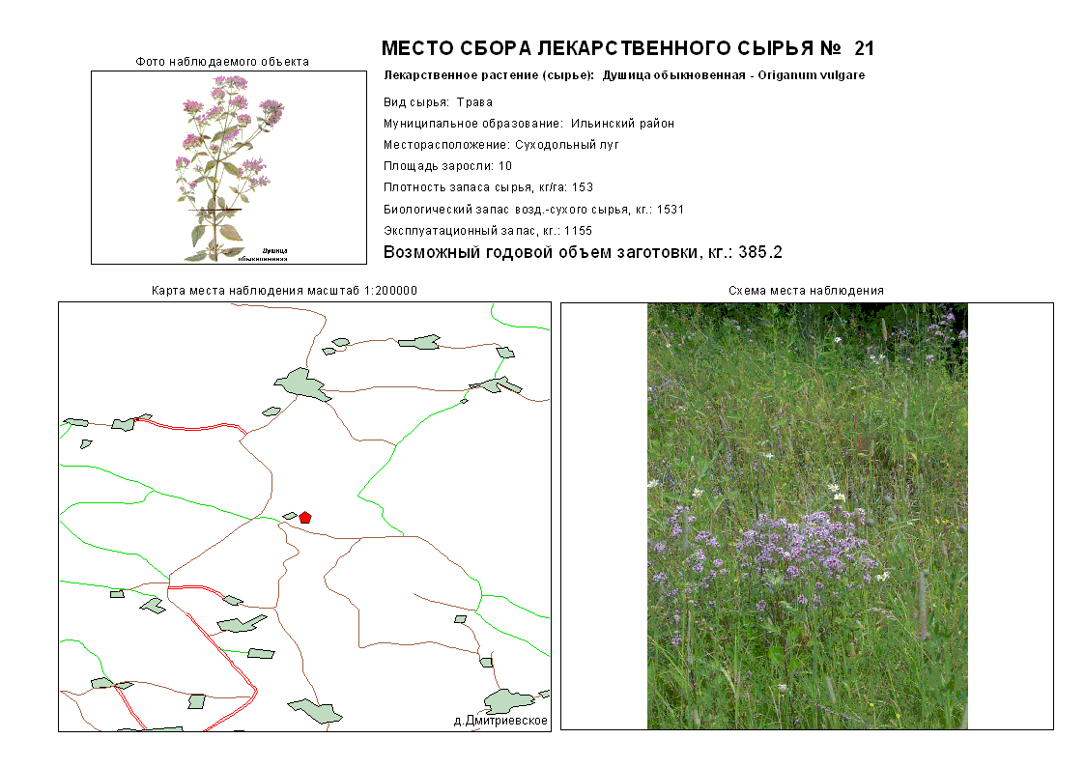
Рисунок 3 Паспорт места сбора лекарственного сырья
Запрос по определенным ресурсоведческим характеристикам (рисунок 4) позволяет выбрать популяции, занимающие определенную площадь или имеющие определенный ВОЕЗ.
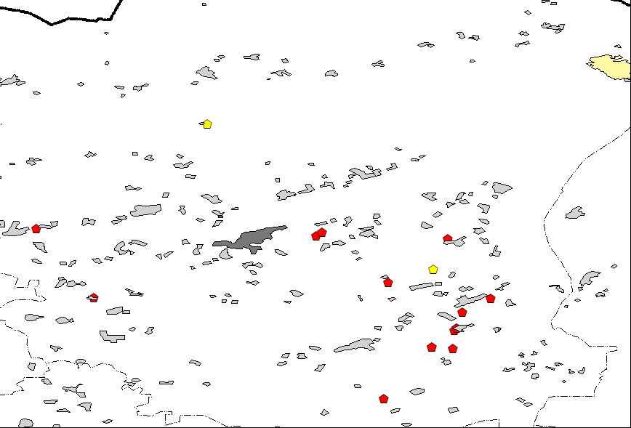
Рисунок 4. Фрагмент электронной карты – схемы ГИС «Лекарственные растения».
Ильинский район (М 1:450000). Распространения популяций душицы
обыкновенной имеющих ВОЕЗ более 50 кг /режим поиска/, где.
- – популяции душицы обыкновенной
(ВОЕЗ более 50 кг)
- – популяции душицы обыкновенной
(ВОЕЗ менее 50 кг)

Поиск видов, подлежащих охране, позволяет отобразить растения, редкие для данного административного района.
К сожалению, в настоящее время получить различие в условных обозначениях отдельных видов ЛР на электронной карте – схеме возможно или путем выделения в режиме поиска определенного растения каким-либо контрастным цветом, или отображением информации о расположении популяции требуемого вида.
Кроме указанных возможностей, БД позволяет проводить обработку ресурсоведческих характеристик, например, вычислять суммарную площадь обнаруженных популяций и общий запас сырья, который можно заготовить с данной площади, а также некоторые другие критерии., кторые иллюстрируют в каких количествах можно проводить заготовку того или иного вида сырья
Таким образом, использование ГИС – технологий в лекарственном ресурсоведении позволяет не только составлять рекомендации по рациональному планированию и использованию запасов сырья дикорастущих лекарственных растений на современном уровне, но и дает большие возможности для мониторинга популяций редких или исчезающих лекарственных растений.
Опыт, приобретенный в ходе проведения исследования по рассматриваемой проблеме, показал, что использование ГИС перспективно и открывает огромные возможности при изучении дикорастущей лекарственной флоры и использовании ресурсов ЛРС.
Ранее фиксация популяций проводилась с учетом привязки к автомагистрали либо к населенному пункту, а для «лесных видов» путем привязки к кварталам и выделам. Это нельзя признать достаточно точным. Для лесных видов без данных лесоустройства вообще представляет затруднение поиск популяций. Геоинформационные системы открыли новые возможности фиксации популяций с учетом географических координат. Использование «координатной» привязки позволило более точно фиксировать заросли, что снижает риск длительного поиска заросли. Кроме фиксации популяции ГИС позволили систематизировать данные по каждой популяции в виде паспортов «места сбора сырья». Кроме того, благодаря легкости нахождения конкретной популяции в природе облегчается задача охраны популяций редких видов ЛР.
Благодаря встроенной системе «анализа данных» ГИС позволяют проводить мониторинг популяций исходя из данных динамики развития популяции.
Создание электронных карт запасов сырья ЛР позволяет рациональнее проводить заготовки ЛРС. Различные варианты поиска популяций позволяют сделать выбор участка заготовки с учетом ресурсоведческих характеристик. Кроме того, внесенные нами данные по соответствию сырья НД позволяют расширить поиск не только по количественным характеристикам, но и по показателям качества сырья.
ГИС позволяют вести специализацию районов по заготовкам ЛРС, основываясь не только на индексе локализации, который по нашему мнению отражает только ресурсоведческую характеристику обнаруженных популяций и несколько «устарел», но и по показателю «сырьевой ценности района». Данный показатель объективно отражает как количественную, так и качественную оценку популяций.
ГИС является универсальным «программным продуктом», позволяющим работать не только в конкретном регионе, но и в любой точке земного шара, при наличии соответствующей топоосновы.
Выводы:
- Изучены возможности создания на основе полученных ресурсоведческих характеристик и использования базы данных и ГИС «Лекарственные растения» Ильинского и Карагайского районов.
- Проведена корректировка исходного программного продукта для расширения возможностей использования базы данных и ГИС «Лекарственные растения».
Итоговый ГИС «Лекарственные растения» состоит из двух частей:
- База данных – Vegdata. Приложение позволяет вводить данные о конкретных популяциях лекарственных растений и их описание.
- Расширение Arcview GIS 3.2 – Veget.avx, которое позволяет:
- вводить и отображать точки конкретных популяций лекарственных растений на электронной карте в сеансе работы ArcView;
- запрашивать информацию о выбранных точках;
- формировать карточки (паспорта) по каждому месту сбора сырья;
- производить поиск по различным критериям.
- Разработан ГИС «Лекарственные растения» Ильинского и Карагайского районов, включающий электронные карты-схемы запасов 21 вида ЛР
Составлены паспорта места сбора сырья для 499 популяций ЛР, включающие в себя адрес зарослей (с указанием географических координат) и основные ресурсоведческие характеристики (площадь зарослей, плотность запаса сырья, биологический и эксплуатационный запасы, возможный объем ежегодной заготовки).
- ГИС «Лекарственные растения» Ильинского и Карагайского районов передан для использования в Управление по охране окружающей среды Министерства градостроительства и развития инфраструктуры Пермского края.

Библиографический список
- Борисова, Н.А. Методические указания по учету запасов и составления карт распространения лекарственных растений / Н.А. Борисова. – Л., 1961. – 31 с.
- Лурье, И.К. Основы геоинформатики и создание ГИС/ Дистанционное зондирование и географические информационные системы / Под ред. А.М. Берлянта.- М.: ООО «ИНЭКС-92», 2002.- Ч.1.-140 с.
- Маслиев Р.О., Найденко В.Н., Петин О.В. Применение геоинформационных технологий в кадастре дикорастущей флоры Ставропольского края // Вестник Российской Академии наук - Изучение зообентоса шельфа. Информационное обеспечение экосистемных исследований. - Апатиты: Изд. КНЦ РАН, 2004. - 385 с.
- Методика определения запасов лекарственных растений. – М., 1986. – 52 с.
- Основы геоинформатики: В 2 кн. Кн. 2 Учебное пособие для студ. вузов / Е.Г. Капралов, А.В. Кошкарев, В.С. Тикунов и др.; Под ред. В.С. Тикунова. – М.: Издательский центр «Академия», 2004 .- 480 с., [8] с. цв. ил.: ил.
- Редкие и исчезающие растения Селенгинского Прибайкалья /Байкал. Научно и популярно. Электронный ресурс http://baikal.gatchina3000.ru/5_21.htm]
- Яковлев, А.Б. Современные технологии в охране лекарственной флоры Пермской области. / А.Б. Яковлев, А.Ю. Турышев, С.В. Пьянков // Мат. XI международной научно-практической конференции “Фармация и здоровье”. - Пермь, 2005. - С. 150.

